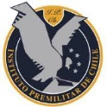 Instituto Premilitar de Chile

**GUÍA DE UNIDAD 1: Índice de masa corporal.**

**ASIGNATURA: Educación física.**

**Profesor: Alexis Albornoz.**

Alumno: __________________________________________________________________________ N° de lista: ________

Curso: __________ Fecha: ____/____/_______

Objetivos: Medir e interpretar su estado de salud mediante el IMC (índice de masa corporal).

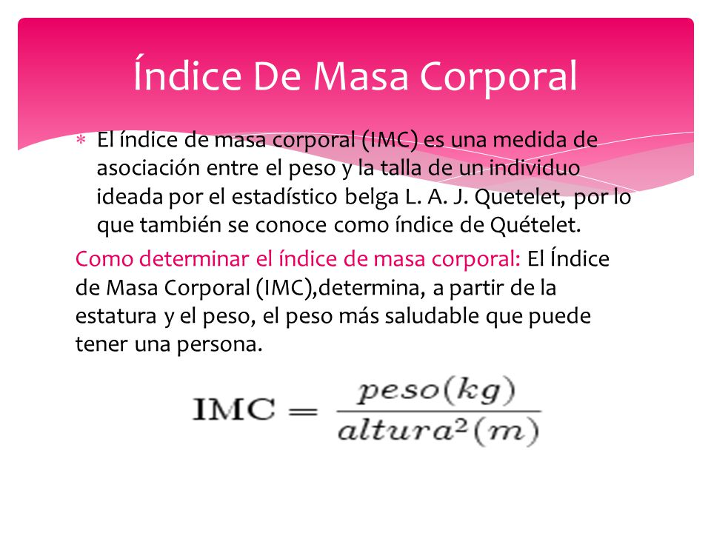

Al obtener el resultado del IMC, se podrá ver el resultado del peso saludable según su

peso y talla:

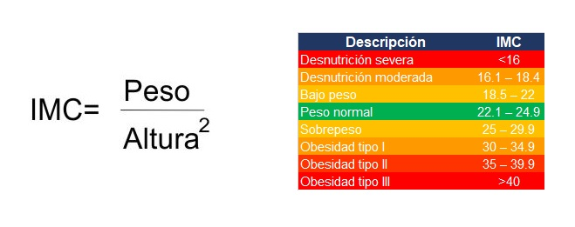

Al obtener el resultado, veremos planes de entrenamiento y alimentación según corresponda.